Station 3: Feinde der Spitzmaus und Feinde von Mäusen
Filmsequenz: Minute 10:21-13:10
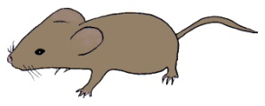
1. Welche natürlichen Feinde (4) haben Mäuse? Finde sie im Gitternetz und markiere sie in einer Farbe.
Achtung: Es haben sich auch Tiere eingeschlichen, die keine Feinde von Mäusen sind!
M | W | I | L | D | S | C | H | W | E | I | N | O | M | K | F | V | G
N | S | F | C | Q | W | I | G | K | A | T | Z | E | T | L | Q | Y | R
V | N | P | W | J | M | D | L | T | Z | H | P | E | Z | Q | R | Y | N
Q | K | M | M | M | A | U | H | T | Z | Y | F | V | Z | J | Q | G | B
R | U | X | F | X | U | U | G | F | Q | I | O | X | M | G | U | R | U
F | M | C | B | N | L | X | Q | X | P | A | C | Y | V | V | B | E | U
M | Y | B | K | Y | W | G | G | G | K | T | V | F | A | O | X | I | M
C | Q | G | O | X | U | B | Z | G | M | J | R | J | Q | D | X | F | O
X | D | A | H | I | R | S | C | H | C | K | B | U | J | T | T | V | F
Y | F | F | P | P | F | V | V | Z | S | J | P | C | Q | G | G | Ö | H
G | X | E | A | S | J | O | L | F | F | P | U | E | A | Q | J | G | C
Q | W | M | J | H | X | Z | G | X | F | P | Y | O | S | Z | W | E | X
W | M | A | U | S | W | I | E | S | E | L | L | S | Y | O | B | L | P
B | Y | C | Q | D | R | R | K | H | H | V | V | N | C | H | I | J | P
I | B | F | M | Q | P | X | J | J | M | Q | X | A | T | Q | J | J | D
B | C | L | V | J | Z | J | O | V | S | Z | S | G | X | L | I | K | Q
E | P | C | R | R | A | T | T | E | G | Y | O | H | J | W | K | V | N
R | L | U | S | O | F | U | C | H | S | S | C | P | P | P | P | U | P

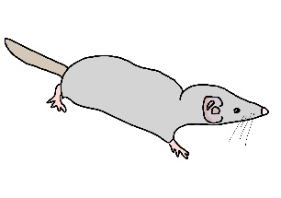
2. Warum werden Spitzmäuse seltener gefressen als richtige Mäuse?
______________________________________________________________________________
© Frietsch; Schwindinger
______________________________________________________________________________
3. Welche Feinde haben Spitzmäuse?
______________________________________________________________________________
______________________________________________________________________________

